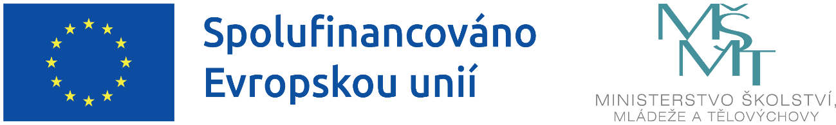

OP JAK-ŠABLONY PRO MŠ A ZŠ II
Mateřská škola Ráček Raková, příspěvková organizace je realizátorem projektu s názvem: MŠ Raková-ŠABLONY OP JAK II., reg. č. CZ.02.02.02/00/24_034/0014706 v rámci Výzvy č. MSMT- 02_24_034 ŠABLONY PRO MŠ A ZŠ II, Operační program Jan Amos Komenský (OP JAK), který je spolufinancován Evropskou Unií.
Doba realizace: od 01. 09. 2025 do 31. 08. 2028
Celkové náklady projektu: 280 000,00 Kč
Podpořeno: Prostředky Evropského sociálního fondu plus a státního rozpočtu ČR ve výši 95 % celkových nákladů projektu, 5 % vlastní finanční prostředky příjemce dotace/realizátora projektu.

Hlavní kontaktní osoba projektu za naši školu:
Martina Bůchová, ředitelka školy

ÚČEL projektu
Účelem dotace je zvyšování kvality, inkluzivity a účinnosti systémů vzdělávání, zajišťování rovného přístupu ke kvalitnímu a inkluzivnímu vzdělávání a prosazování socioekonomické integrace marginalizovaných skupin, jako jsou Romové.

ANOTACE projektu
Cílem výzvy a projektu je přispět k zajištění rovného přístupu ke kvalitnímu a inkluzivnímu vzdělávání pro všechny děti, žáky a účastníky zájmového vzdělávání prostřednictvím podpůrných personálních pozic, vzdělávání pracovníků škol a školských zařízení pro zájmové vzdělávání, podpory zavádění inovativních metod vzdělávání za účelem přípravy výuky v souladu s připravovanou revizí rámcových vzdělávacích programů a podpory dětí, žáků a účastníků zájmového vzdělávání ohrožených školním neúspěchem a z marginalizovaných skupin.
Projekt je zaměřen na kombinaci následujících témat: personální podpora, osobnostně sociální a profesní rozvoj pracovníků ve vzdělávání, podpora vzdělávání žáků/účastníků zájmového vzdělávání.

ŠKOLOU REALIZOVANÝ VÝBĚR ŠABLON projektu
- Inovativní vzdělávání dětí v MŠ

